**PASSATEMPOS**

**BIBLICOS**

PARA A JUVENTUDE

**EDIÇAO 04/02 - abril 2023**

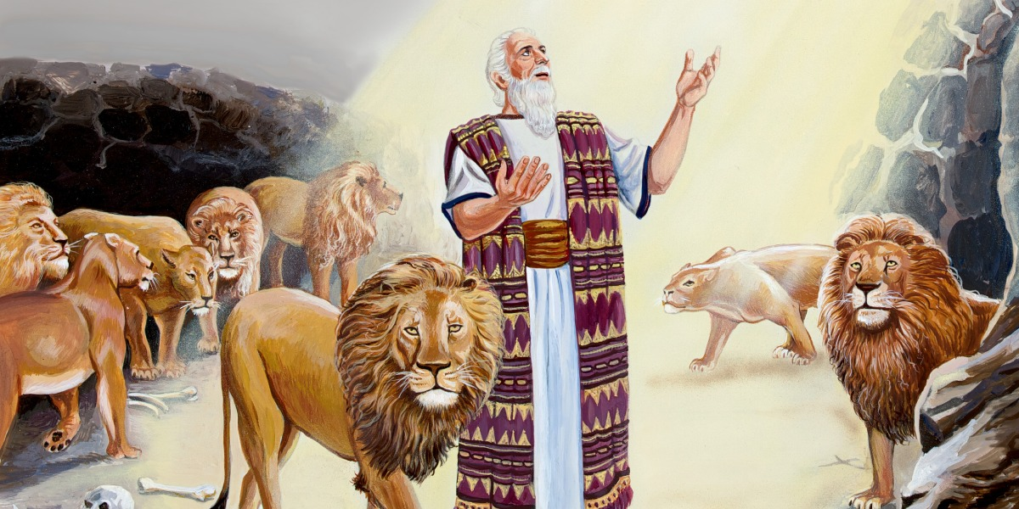



**BUSCA-PALAVRAS**

**Daniel e seus amigos**

**As palavras estão na horizontal, vertical e diafonal**

|  |  |  |  |  |  |  |  |  |  |  |  |  |  |  |  |  |  |  |  |  |
| --- | --- | --- | --- | --- | --- | --- | --- | --- | --- | --- | --- | --- | --- | --- | --- | --- | --- | --- | --- | --- |
|  |  |  |  |  |  |  |  |  |  |  |  |  |  |  |  |  |  |  |  |  |
|  |  |  |  |  |  |  |  |  |  |  |  |  |  |  |  |  |  |  |  |  |
|  |  |  |  |  |  |  |  |  |  |  |  |  |  |  |  |  |  |  |  |  |
|  |  |  |  |  |  |  |  |  |  |  |  |  |  |  |  |  |  |  |  |  |
|  |  |  |  |  |  |  |  |  |  |  |  |  |  |  |  |  |  |  |  |  |
|  |  |  |  |  |  |  |  |  |  |  |  |  |  |  |  |  |  |  |  |  |
|  |  |  |  |  |  |  |  |  |  |  |  |  |  |  |  |  |  |  |  |  |
|  |  |  |  |  |  |  |  |  |  |  |  |  |  |  |  |  |  |  |  |  |
|  |  |  |  |  |  |  |  |  |  |  |  |  |  |  |  |  |  |  |  |  |
|  |  |  |  |  |  |  |  |  |  |  |  |  |  |  |  |  |  |  |  |  |
|  |  |  |  |  |  |  |  |  |  |  |  |  |  |  |  |  |  |  |  |  |
|  |  |  |  |  |  |  |  |  |  |  |  |  |  |  |  |  |  |  |  |  |
|  |  |  |  |  |  |  |  |  |  |  |  |  |  |  |  |  |  |  |  |  |
|  |  |  |  |  |  |  |  |  |  |  |  |  |  |  |  |  |  |  |  |  |
|  |  |  |  |  |  |  |  |  |  |  |  |  |  |  |  |  |  |  |  |  |
|  |  |  |  |  |  |  |  |  |  |  |  |  |  |  |  |  |  |  |  |  |



24



Qual o valor do **?**

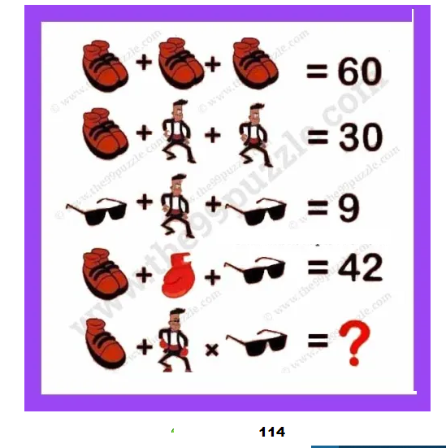

POUSADA AEROPORTO

**Rodovia Br 343, n° 4289**

**Parnaíba – Pi**

**CEP 64208 335 – Brasil**

**O MELHOR É O ATENDIMENTO**

**DANIEL NA COVA DOS LEÕES**

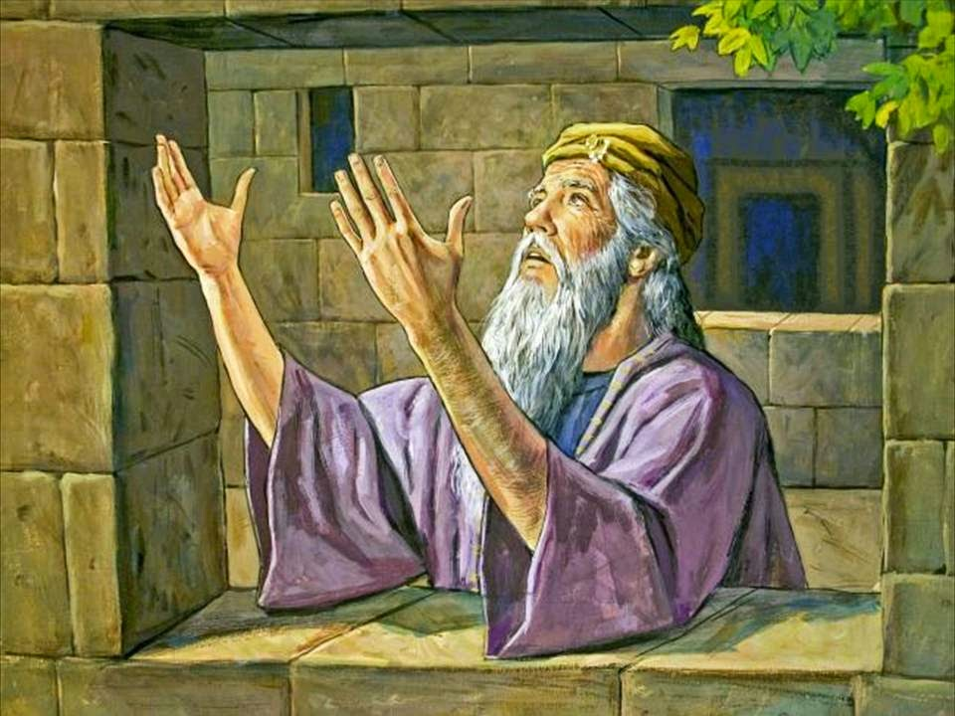 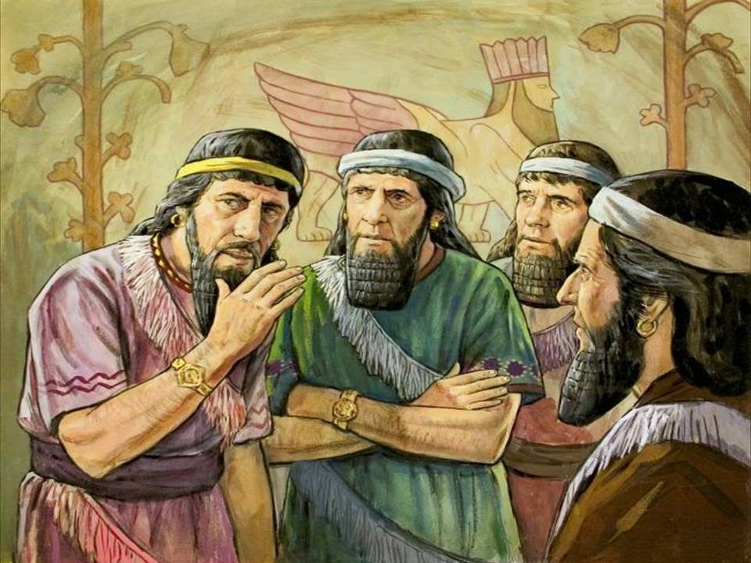

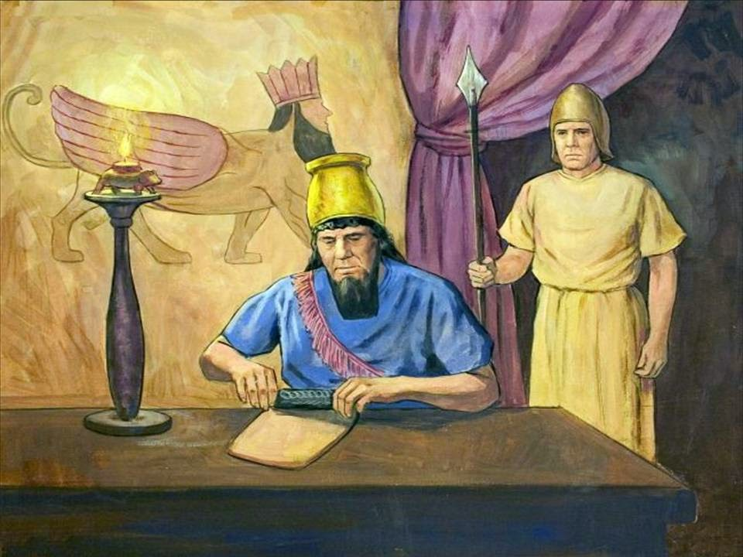 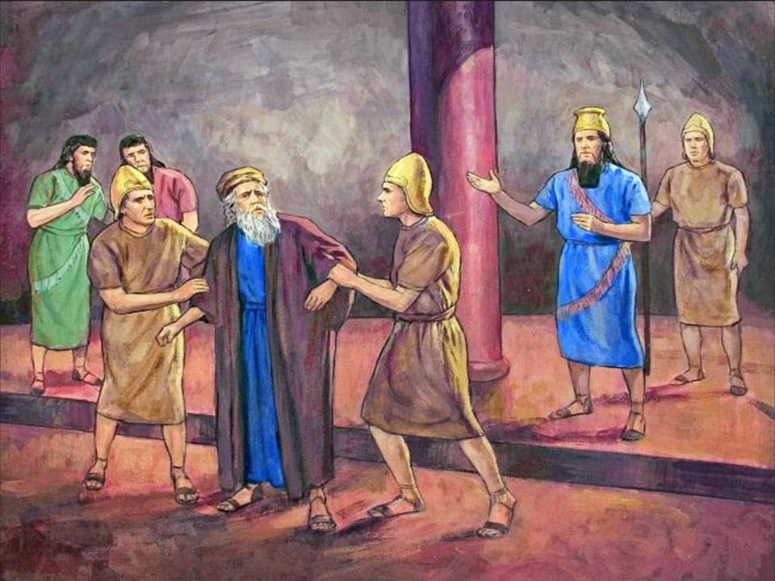

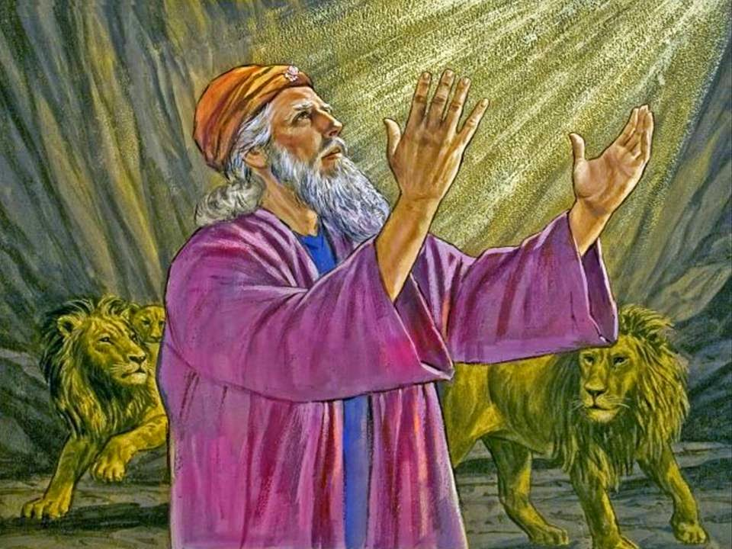 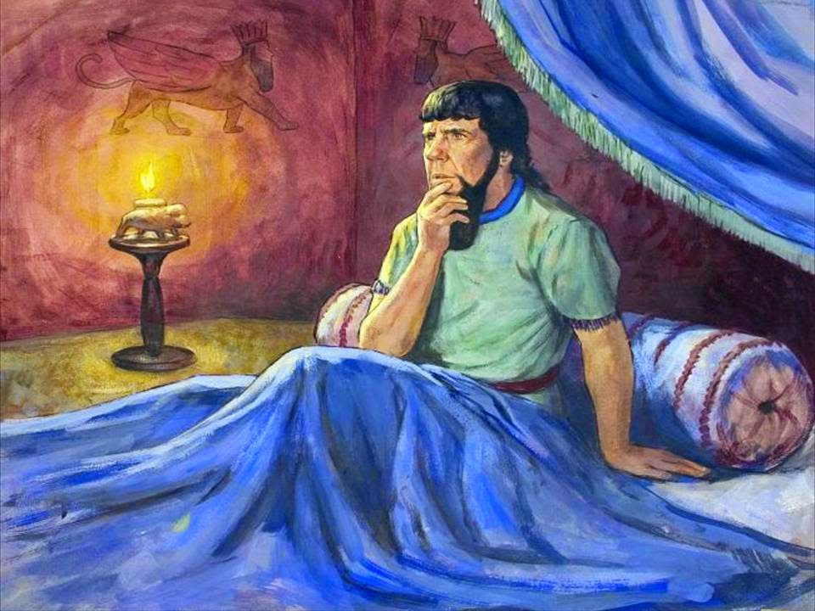

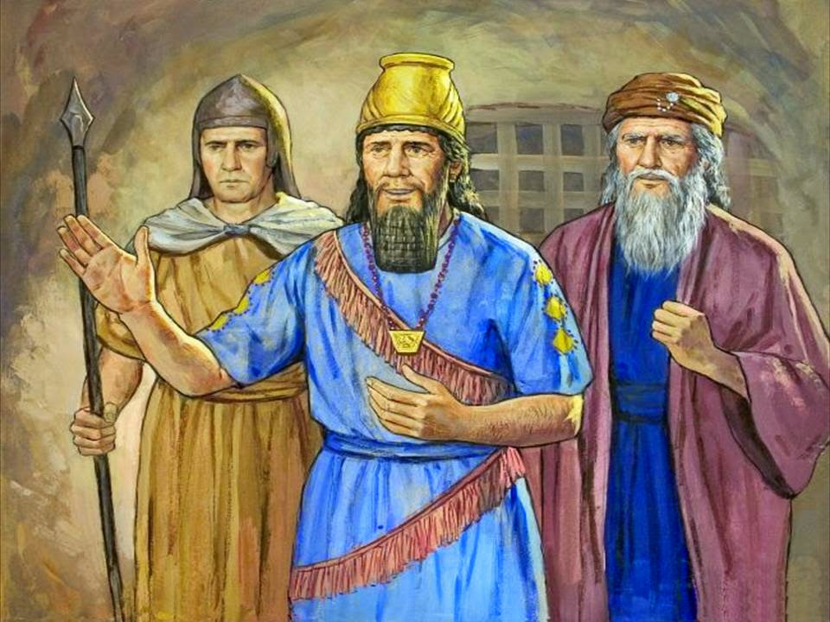 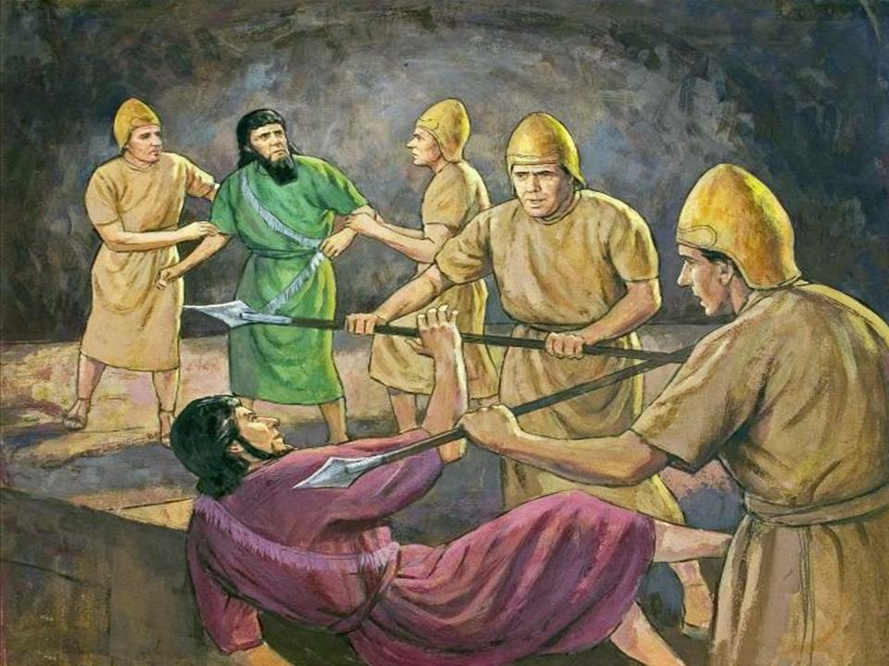

2

**23**

**DANIEL NA COVA DOS LEOES**

Havia um homem por nome Daniel. Ele vivia em uma terra servindo ao rei Dario.

Daniel era fiel a Deus e orava sempre. O rei gostava muito de Daniel, mas alguns homens não gostavam. Eles queriam se livrar de Daniel.

Certo dia, os homens foram falar com o rei, dizendo:

"_ Ó rei, mande que todo o povo faça orações somente ao senhor, ao rei Dario. Todos devem obedecer. Aquele que fizer orações a outro deus será jogado na cova dos leões."

Eles tiveram essa ideia porque sabiam que Daniel amava a Deus e nunca faria esse tipo de oração pensando assim que ficariam livres de Daniel.

O rei aceitando a ideia e ordenou ao povo obedecer.

Daniel, porém, continuou a orar a Deus.

Os tais homens souberam disso e avisaram o rei.

Então, o rei Dario mandou que jogassem Daniel na cova dos leões.

Mas o rei não conseguiu dormir preocupado com Daniel e no outro dia, foi procurá-lo na cova dos leões.

E gritou:

"_ Daniel, servo do Deus Vivo! Você está bem? O seu Deus te salvou?"

Daniel respondeu:

"_ Sim, o meu Deus me guardou e fechou a boca dos leões."

Então o rei mandou tirar Daniel dali e passou a acreditar no Deus vivo, pois viu que Ele protegeu Daniel.

# 



**212**

|  |  |  |  |  |  |  |  |  |  |  |
| --- | --- | --- | --- | --- | --- | --- | --- | --- | --- | --- |
|  | **1** | **2** | **3** | **4** | **5** | **6** | **7** | **8** | **9** | **10** |
| **1** |  |  |  |  |  |  |  |  |  |  |
| **2** |  |  |  |  |  |  |  |  |  |  |
| **3** |  |  |  |  |  |  |  |  |  |  |
| **4** |  |  |  |  |  |  |  |  |  |  |
| **5** |  |  |  |  |  |  |  |  |  |  |
| **6** |  |  |  |  |  |  |  |  |  |  |
| **7** |  |  |  |  |  |  |  |  |  |  |
| **8** |  |  |  |  |  |  |  |  |  |  |
| **9** |  |  |  |  |  |  |  |  |  |  |
| **10** |  |  |  |  |  |  |  |  |  |  |

**Horizontais:** 1 - Tranquilidade (Jo 37:17) - Filtrar; 2 - Artigo feminino plural - Aquele que cultiva as belas-artes.(ct 8:1); 3 - Rio Torto - Recipiente para metais (Pv 17:3); 4 - Briga, porfia (Dn 49:6) - oi; 5 - Pôr em rima (Jx 16:29) - As duas primeiras letras de ACÃO; 6 - Massa líquida; 7 - Consequência, produto, conclusão (1Sm 18:30) - Pedra de moinho (Jó 41:24); 8 - União, impacto (Nm 5:2); 9 - Único, isolado (Ef 4:5) - graceja (39:22) - Uma medida; 10 - Argola - Reparas, atentas, constatas (1 Sm 20:6); **Verticais**: - 1 - Missiva (Atos 23:25) - Aqui está (Mc 4:3); 2 - O companheiro de Obelix; 3 - Caminhar (Gn 19:20) - Instituto Cristão; 4 - Perversa (Gn 37:2) - Nota Musical - Designação comum aos ramos delgados das árvores; 5 - O mesmo que: enfrentam - Prefixo que indica um; único; 6 - Taxa Referencial - Amapá; 7 - 102 em algarismo romano - Quem nasce em Roma (Lc 2:1); 8 - Parte do esqueleto (Gn 2:23) - Sobrinho de Abraão (Gn 12:4); 9 -Ficam presos no lama - Tipo de capa sem mangas usada pelas irmandades e confrarias; 10 - Ação ou efeito de ralar - Imposto Sindical.

**2214**

**3**



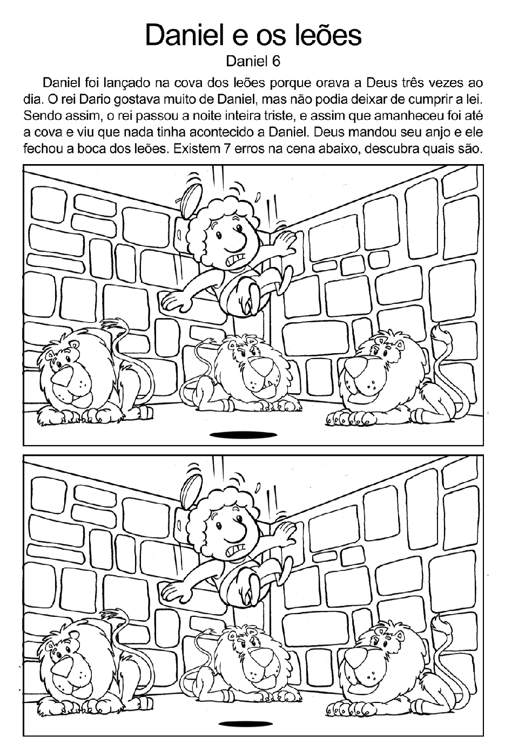

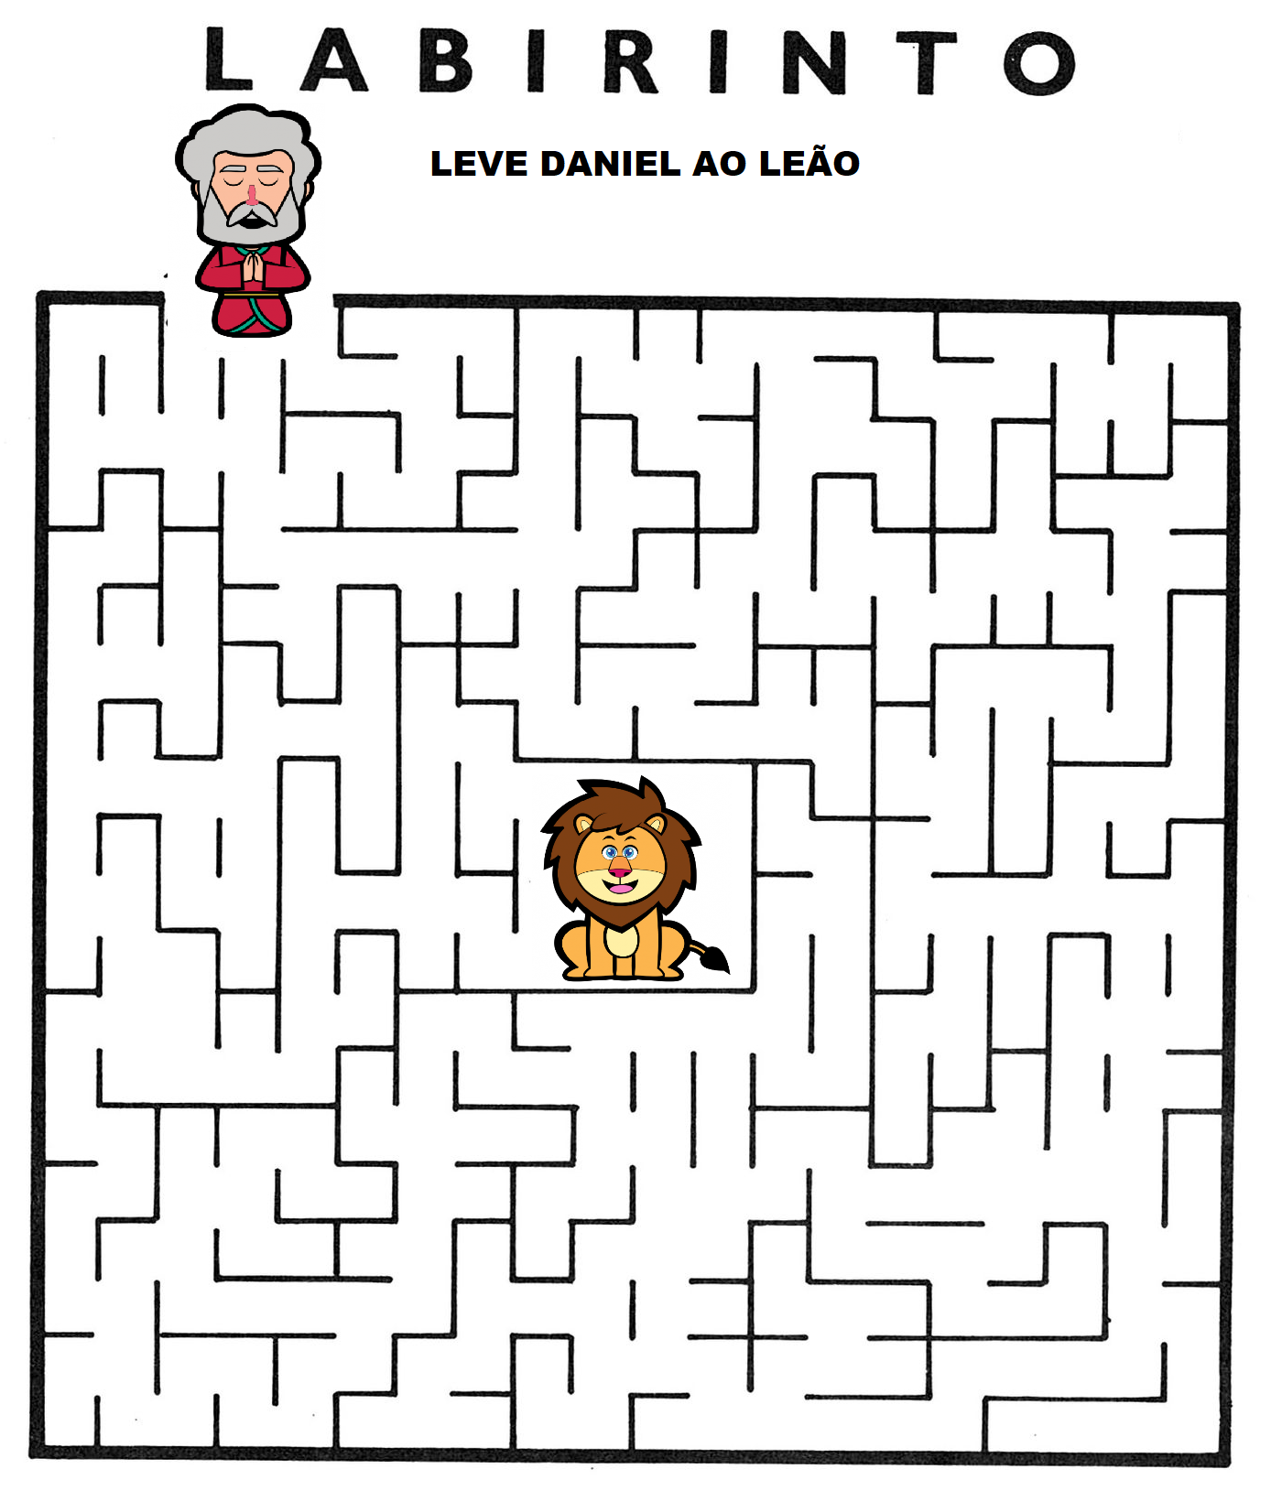



21

4



Qual a entrada certa para chegar no leão

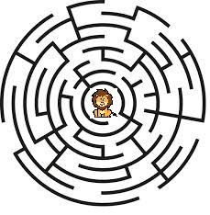



211

|  |  |  |  |  |  |  |  |  |  |  |
| --- | --- | --- | --- | --- | --- | --- | --- | --- | --- | --- |
|  | **1** | **2** | **3** | **4** | **5** | **6** | **7** | **8** | **9** | **10** |
| **1** |  |  |  |  |  |  |  |  |  |  |
| **2** |  |  |  |  |  |  |  |  |  |  |
| **3** |  |  |  |  |  |  |  |  |  |  |
| **4** |  |  |  |  |  |  |  |  |  |  |
| **5** |  |  |  |  |  |  |  |  |  |  |
| **6** |  |  |  |  |  |  |  |  |  |  |
| **7** |  |  |  |  |  |  |  |  |  |  |
| **8** |  |  |  |  |  |  |  |  |  |  |
| **9** |  |  |  |  |  |  |  |  |  |  |
|  |  |  |  |  |  |  |  |  |  |  |

**Horizontais: 1 - conduta que assegura o bem-estar dos indivíduos (Hb 12:7); 2 - que não se pode poluir; 3 - Que faz a abreugrafia; 4 - Liga Assistencial Escolar - Mesmo que Sinhá; 5 - Combustível para veículo à álcool - Como vai; 6 - Possuído (Ez 43?3) - Pele vermelha feminino; 7 - Quatro em algarismo romano - Pequena bigorna de aço - Espirito Sannto; 8 - Que cega – Você (sl 86:10; 9 adquirir mais largura (Is 26:15) - Atmosfera (1 Co 14:9). Verticais: 1 - Diálogo, a arte de debater; 8 - Que não pode bater; 3 - Espalhar em Inglês - Símbolo químico do gálio; 4 - Filtre - Ver, olhar (Ez 36:6) ; 5 - que foi iludido - Associação Nacional de Geologia; 6 - Lutador de boxe; 7 - instrumento de cordas dedilháveis - Sufixo da segunda conjugação verbal. 8 - Imposto de Veículos Automotores - poema lírico. 9 - Relativo a nefalismo; 10 - Oi - Alcoólicos Anônimos - Cidade de Abrão (Gn 11:31)**

AURILEIDE MODAS

**A Moda a seu Alcance**

**Aurileide Castelo – (85) 9 8816 8083**

**Rua Romeu Martins. 29 – Canindé-Ceará**

5

20

**DESCUBRA**

RESPONDA CORRETAMENTE O DIAGRAMA ABAIXO E VEJA O NOME OCULTO NOS QUADRINHOS EM AMARELO

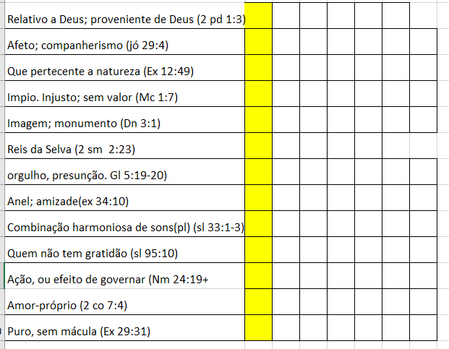

 



**Os NÙMEROS ÚNICOS é um jogo de raciciocini e lógica. O Objetivo do jogo é completar os quadrados utilando números de 1 a 9 . Para completa-lo basta seguir a seguinte regra^ Não pode haver números repetidos na mesma linha horizontal e vertica , assim como nos quadrados delimitado pela a linha em negrito.**

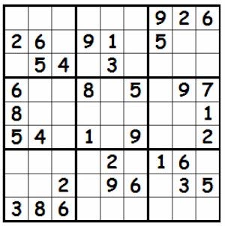

**Então levou-os para fora e perguntou: "Senhores, que devo fazer para ser salvo?" Eles responderam: "Creia no Senhor Jesus, e serão salvos, você e os de sua casa".**[**Atos dos Apóstolos 16:30-31**](https://www.bibliaon.com/versiculo/atos_dos_apostolos_16_30-31/)

**19**

**6**



Silábica

|  |  |  |  |  |  |  |
| --- | --- | --- | --- | --- | --- | --- |
|  | **1** | **2** | **3** | **4** | **5** | **6** |
| **1** |  |  |  |  |  |  |
| **2** |  |  |  |  |  |  |
| **3** |  |  |  |  |  |  |
| **4** |  |  |  |  |  |  |
| **5** |  |  |  |  |  |  |
| **6** |  |  |  |  |  |  |

**Porque Deus tanto amou o mundo que deu o seu Filho Unigênito, para que todo o que nele crer não pereça, mas tenha a vida eterna. - João 3:16**

**FORMAR PALAVRAS**

**Veja quais as palavras voce pode formar com as letras abaixo, só valem palavras com três ou mais letras, Boa Sorte!**

**A D I L E N**

|  |  |  |  |  |
| --- | --- | --- | --- | --- |
| **NELA** |  |  |  |  |
|  |  |  |  |  |
|  |  |  |  |  |
|  |  |  |  |  |
|  |  |  |  |  |
|  |  |  |  |  |
|  |  |  |  |  |
|  |  |  |  |  |
|  |  |  |  |  |
|  |  |  |  |  |

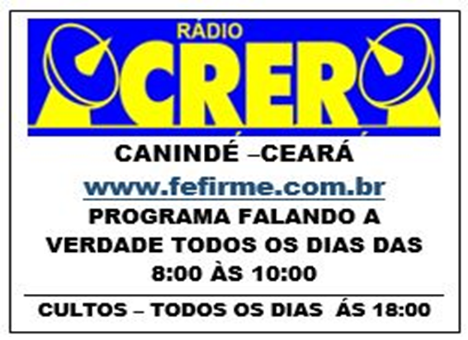

**Horizontais: 1 - Desgraça (Ob 1:13); 2 - neófito (1Tm 3:6) - 3 - Serve para pender papeis; Artigo feminino plural - peça destinada a transmitir movimento de rotação a uma roda, eixo etc; 4 - Sem Orientação - Nota Musical; 5 - na parte exterior (Hb 1310) - Massa usada para fazer pão (Mt 13:30); 6 - Defunto (Jr 19:7) - tributo arrecadado pela União (Mt 22:17). Verticais : 1 - Pequenas embarcações - mamíferos pinípede, carnívoro; 2 - Limpa (Jo 13:9) - Sacada; 3 - Que expressa mitomania - Enxergar (Is 6:9); 4 - Oferece - Símbolo do Níquel Tres vezes; 5 - Descida (Mq 1:4) - Pingo (Ez 23:34); 6 - Sem pele, nú - Título de Monarca Iranianos.**

**18**

**7**

8



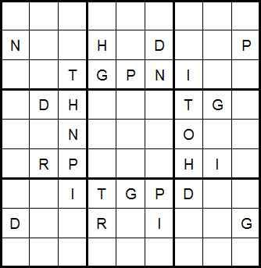

**Pois vocês são salvos pela graça, por meio da fé, e isto não vem de vocês, é dom de Deus; não por obras, para que ninguém se glorie.**[**Efésios 2:8-9**](https://www.bibliaon.com/versiculo/efesios_2_8-9/)

17

As regras da **LETRA ÚNICA**: O jogador deve preencher o quadro maior, que está dividido em 9 quadros, com 9 lacunas cada uma, de forma que os espaços em branco contenham as letras presente no diagrama. As letras não podem se repetir na mesma coluna, linha,ou quadro.



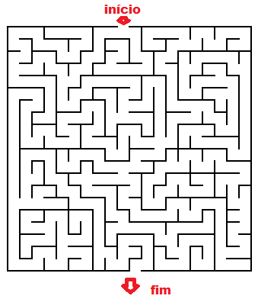



**Substituir as casas em branco por algarismos e fazer, sucessivamente, as operações de modo a obter nas linhas horizontais e verticais os resultados indicados.**

AdryOtica

**Fone: (85) 3343 0460**

**CANINDÉ CEARÁ**

16



**Os NÙMEROS ÚNICOS é um jogo de raciciocini e lógica. O Objetivo do jogo é completar os quadrados utilando números de 1 a 9 . Para completa-lo basta seguir a seguinte regra^ Não pode haver números repetidos na mesma linha horizontal e vertica , assim como nos quadrados delimitado pela a linha em negrito.**

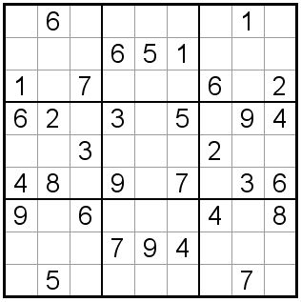

**“Busquem, pois, em primeiro lugar o Reino de Deus e a sua justiça, e todas essas coisas lhes serão acrescentadas.”  
- Mateus 6:33**

9



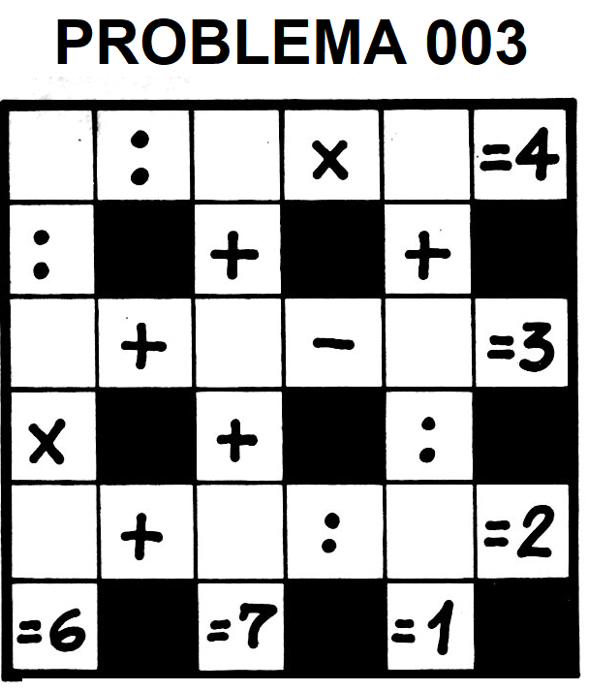



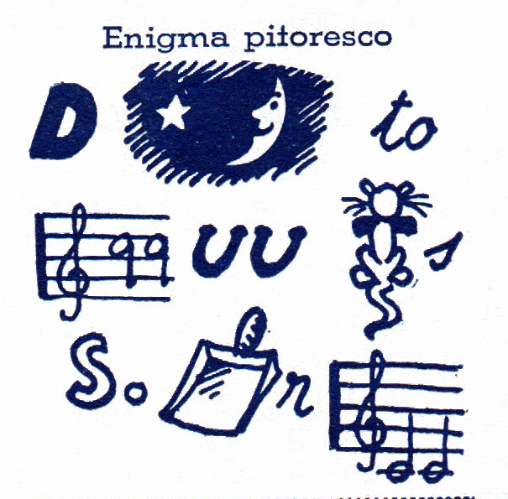





**Os NÙMEROS ÚNICOS é um jogo de raciciocini e lógica. O Objetivo do jogo é completar os quadrados utilando números de 1 a 9 . Para completa-lo basta seguir a seguinte regra^ Não pode haver números repetidos na mesma linha horizontal e vertica , assim como nos quadrados delimitado pela a linha em negrito.**

**NU 005**

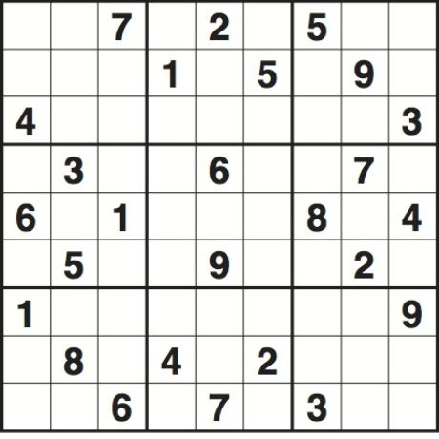



**“Não fui eu que ordenei a você? Seja forte e corajoso! Não se apavore nem desanime, pois o Senhor, o seu Deus, estará com você por onde você andar".**[**Josué 1:9**](https://www.bibliaon.com/versiculo/josue_1_9/)

15

10

Procurar, nas sequencias das letras que formam as palavras e as frases, uma palavra que está relacionada com os campos de atividade, locais ou assuntos indicados entre parênteses diante de cada frase. A primeira já decifrada (CHAVENA)

**Horizontais:** 1 Alterar, revirar (Sl 140;4); 2 - Moeda Japonesa- - Ali ; 3- Fracassaram; 4 - Fecharam (2 Rs 3:25) - Forma oblíqua tônica que assume o *eu (Jo 14:10) ; 5 -* Repetir ou dizer outra vez - Alvo (Lm 31:2); 6 - Pronome pessoal (plural) - Reduzir a pedaços miúdos; 7 - Conjunto de galhos e ramos (Dn 8:7) - Associação Nacional Cristã; 8 - grande vela de cera - Missiva (Jr 29:1); 9 - Rondônia - Porém (Rm 2:29) - Símbolo do elemento érbio,; 10 - Abrev. de saldo -Serve para ataque e defesa (Ex 9:2); 11 - oi um dos filhos de Jacó (Gn 29:33) - Cidade dos os arameus (1 Cr 18:6); **Verticais**: 1 - forma que assume o pronome *tu* (Ez 21:3) - Sinal diacrítico (Mt 5:18) - Não assados 1 Rs 17:12); 2 - Exposição; 3 - Um em inglês - Tristeza (Sl 13:2) - Serviço Militar; 4 - afirmar que não (Mt 10:33) - A mão do mangual.[Portugal]; 5 - Modo de falar com Deus (Sl 65:2); 6 - Sacar, subtrair (Gn 24:13) -extremidade do membro superior,(Gn 4:11); 7 - Amazonas - Mau grado; apesar; 8 - Gracejar (Sl 2:4) - Nota musical - Doença com tosse continua; 9 - passar a ser ou tornar amigo - Atmosfera ((Ex 9:10); 10 - posto da mais alta hierarquia na Marinha; 11 - Chefe Egípcio - Assinalaram;

**ESCONDIDINHAS**

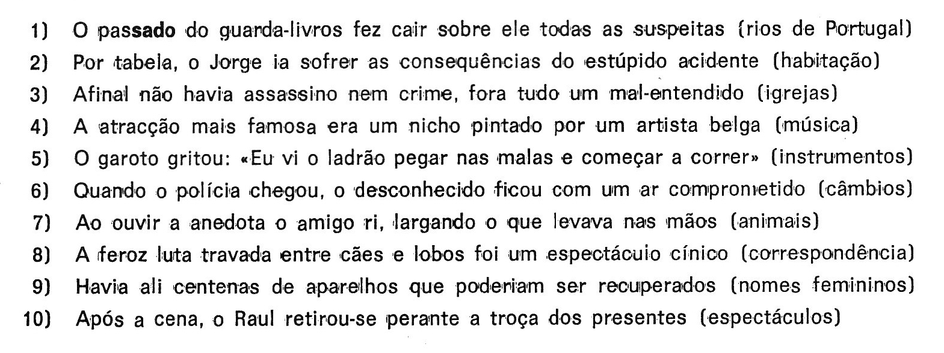



Atenção !!! Todas as respostas de nossos passatempos você consegue mandando um email no site [www.fefirme.com.br](http://www.fefirme.com.br) e mandaremos exclusivamente para o solicitante.

11

144



**210**

|  |  |  |  |  |  |  |  |  |  |  |  |
| --- | --- | --- | --- | --- | --- | --- | --- | --- | --- | --- | --- |
|  | **1** | **2** | **3** | **4** | **5** | **6** | **7** | **8** | **9** | **10** | **11** |
| **1** |  |  |  |  |  |  |  |  |  |  |  |
| **2** |  |  |  |  |  |  |  |  |  |  |  |
| **3** |  |  |  |  |  |  |  |  |  |  |  |
| **4** |  |  |  |  |  |  |  |  |  |  |  |
| **5** |  |  |  |  |  |  |  |  |  |  |  |
| **6** |  |  |  |  |  |  |  |  |  |  |  |
| **7** |  |  |  |  |  |  |  |  |  |  |  |
| **8** |  |  |  |  |  |  |  |  |  |  |  |
| **9** |  |  |  |  |  |  |  |  |  |  |  |
| **10** |  |  |  |  |  |  |  |  |  |  |  |
| **11** |  |  |  |  |  |  |  |  |  |  |  |



**Curso totalmente gratuito, entre no ste:** [**www.fefirme.com.br**](http://www.fefirme.com.br) **e baixe grátis as revistas na aba “Artes Diversas”. Boa Sorte!!!**

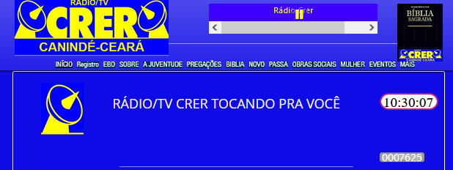

**Você tambem pode ser sócio da Radio Crer, é gratuito, entre em REGISTRO e ganhe muitos prêmios**

[**Como Jogar Damas**](https://pt.wikihow.com/Jogar-Damas)

**1 - Monte o tabuleiro.** Sente-se na frente do adversário e coloque o tabuleiro no meio. Ele contém 64 casas pretas e brancas alternadas (32 de cada cor) e distribuídas em oito filas de oito. Coloque-o em uma posição na qual as casas brancas fiquem à direita de cada jogador.

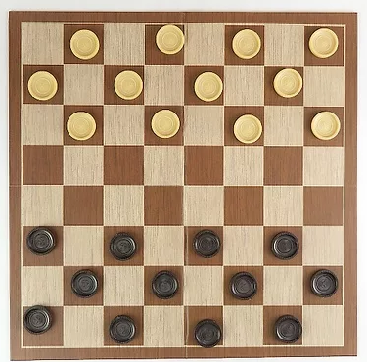

**2 - Determine quem vai jogar primeiro.** Antes de montar o tabuleiro, os jogadores têm que decidir quem vai começar a partida: quem ganhou da última vez, tirando "par ou ímpar" etc. Essa pessoa vai usar a peças pretas, enquanto a outra fica com as brancas. No jogo de damas, o jogador com as peças pretas sempre começa a partida.

12

131

12